# Никитина Ирэна Владиславна,

учитель музыки первой квалификационной категории МБОУ гимназия №161, г. Екатеринбург

[irinanickitin@gmail.com](mailto:irinanickitin@gmail.com)

# Задачи по формированию универсальных учебных действий

# на уроках Музыки

**Аннотация.** Статья посвящена описанию типовых задач по формированию УУД на уроках искусства, как одной из форм дополнительного музыкального образования школьников (5-7 кл).

**Ключевые слова:** творческий подход, логическое мышление, развивающее обучение, игровая ситуация.

**Введение**

В Федеральном государственном образовательном стандарте расширяются представления об образовательном результате. Целью и смыслом образования считается развитие личности учащихся, а под новым образовательным результатом в настоящем документе понимаются как познавательные(учебные) результаты, так и результаты, касающиеся других сторон личности школьников, сформированные в процессе образования – система ценностных отношений и ориентировок, их гражданская позиция, уровень социализации. Фактически учитель на уроках создает условия, в которых становится возможным для учащихся развитие их интеллектуальных и других способностей, опыта применения полученных знаний в разных ситуациях (социальных, познавательных), т. е. развитие компетентности учащихся. В основной школе главным результатом образования является формирование умений организации и программирования эффективной индивидуальной и коллективной учебной и социально-творческой деятельности; подготовка к основанному на предметных знаниях и осознанному выбору будущей образовательной траектории; приобретение знаний о мере своих прав и обязанностей [1].

Универсальные учебные действия (УУД) представляют собой целостную систему, в которой происхождение и развитие каждого вида учебных действий определяется их отношением с другими видами учебных действий и общей логикой возрастного развития. Основой УУД является общение со сверстниками, учителями, родителями. Интеллектуальный уровень развития ребенка будет виден в универсальных учебных действиях. У детей, наученных и умеющих думать, мыслить и рассуждать будет сформирован высокий уровень УУД [4].

Развитие учебных и познавательных мотивов в школе требует от учителя организации следующих условий:

- создание проблемных ситуаций, активизация творческого отношения учащихся к учебе;

- формирование рефлексивного отношения школьника к учению и личностного смысла учения;

- обеспечение учащихся необходимым материалом, оценивание знаний учащегося с учетом его новых достижений;

- организация форм совместной учебной деятельности, учебного сотрудничества (работа парами, групповая и т. д.)

**Показатели сформированности УУД**

1 . Понимание и принятие учащимся учебной задачи, поставленной учителем.

2. Умение учитывать выделенные учителем ориентиры действия и построение ориентировочной основы в новом учебном материале.

3. Степень развернутости.

4. Форма выполнения различных учебных действий.

5. Самостоятельное выполнение задания.

6. Различие способа и результата действий.

7. Умение осуществлять пошаговый и итоговый контроль.

8. Умение планировать работу еще до ее начала.

9. Адекватность и дифференцированность самооценки.

10. Умение оценивать смысл и значимость учебной деятельности для себя самого, расход сил и времени, вклад собственных усилий, понимание причины ее успеха или неуспеха.

Назначение учебного предмета Искусства «Музыка» в реализации данного подхода заключается в том, чтобы формировать личностные, познавательные, регулятивные и коммуникативные универсальные учебные действия через содержание самого предмета «Музыка» и различных способов организации музыкально-образовательной деятельности [2; 3].

**Формирование личностных УУД на уроке музыки.**

Результаты

- Развитое музыкально-эстетическое чувство, проявляющееся в эмоционально-ценностном отношении к искусству.

- Формирование личностного смысла постижения искусства.

- Расширение ценностной сферы в процессе общения с музыкой.

- Приобретение начальных навыков социокультурной адаптации в современном мире и позитивная самооценка своих музыкально-творческих возможностей.

- Развитие мотивов музыкально-учебной деятельности и

реализация творческого потенциала в процессе коллективного

(индивидуального) музицирования.

- Продуктивное сотрудничество (общение, взаимодействие) со сверстниками при решении различных творческих задач, в том числе музыкальных.

- Развитие духовно-нравственных и этических чувств.

**Формирование познавательных УУД на уроке музыки.**

Результаты

- Наблюдение за различными явлениями жизни и искусства в

учебной и внеурочной деятельности.

- Ориентированность в культурном многообразии окружающей

действительности, участие в жизни микро – и макросоциума.

- Овладение способностью к реализации собственных

творческих замыслов через понимание целей, выбор способов решения проблем поискового характера.

- Применение знаково-символических и речевых средств для

решения коммуникативных и познавательных задач.

- Готовность к логическим действиям: анализ, сравнение, синтез,

обобщение, классификация по стилям и жанрам музыкального искусства.

**Формирование регулятивных УУД на уроке музыки.**

Результаты .

- Планирование, контроль и оценка собственных учебных действий.

- Понимание их успешности или причин неуспешности.

- Умение корректировать свои действия.

**Формирование коммуникативных УУД на уроках музыки**  
Результаты

- Участие в совместной деятельности на основе сотрудничества, поиска компромиссов, распределения функций и ролей.

- Умение воспринимать окружающий мир во всем его социальном, культурном, природном и художественном разнообразии.

Ниже приведены примеры типовых заданий для формирования универсальных учебных действий на уроках Искусства.

**Личностные УУД.**

**Задание 1.**

Заполните таблицу. Какое значение имеют в нашем языке следующие слова и словосочетания:

*Таблица 1*

|  |  |  |  |
| --- | --- | --- | --- |
| **№** | **Слово**  **или словосочетание** | **Понятие** | **Происхождение**  **слова** |
| 1 | Сфинкс |  |  |
| 2 | Цербер |  |  |
| 3 | Химера |  |  |
| 4 | Ехидна |  |  |
| 6 | Рог изобилия |  |  |
| 7 | Находиться под эгидой |  |  |

Цель: Освоение общемирового культурного наследия, ориентация в системе ценностей и их иерархии.

Возрастная группа**:**13-14 лет

Учебная дисциплина: Искусство

Форма работы: индивидуальная

**Задание 2**.

А) Воспроизвести миф, который был положен в основу данной картины и скульптур («Миф о Пане и его флейте»)

Б) Назвать других художников, скульпторов и их творения на этот сюжет.

(М. Врубель, [Джордж Барнард](http://translate.googleusercontent.com/translate_c?depth=1&hl=ru&prev=/search?q=The+sculpture+is+The+Great+God+Pan&newwindow=1&sa=X&hl=ru&biw=1366&bih=624&rurl=translate.google.ru&sl=en&u=http://en.wikipedia.org/wiki/George_Grey_Barnard&usg=ALkJrhi6wYakr9p66dMMuPiCZXqNe0tj_w), Античная статуя в Лувре)

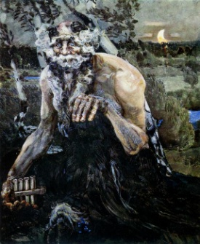

*Рис. 1. М. Врубель «Пан»(1899г) Третьяковская галерея. Москва*

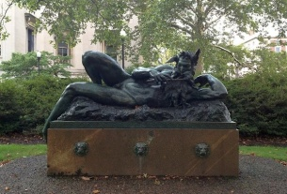

*Рис. 2. «Великий бог Пан»*

– бронзовая скульптура [Джорджа Барнард](http://translate.googleusercontent.com/translate_c?depth=1&hl=ru&prev=/search?q=The+sculpture+is+The+Great+God+Pan&newwindow=1&sa=X&hl=ru&biw=1366&bih=624&rurl=translate.google.ru&sl=en&u=http://en.wikipedia.org/wiki/George_Grey_Barnard&usg=ALkJrhi6wYakr9p66dMMuPiCZXqNe0tj_w)а(1863-1938)., расположенная около кампуса [Колумбийского университета](http://translate.googleusercontent.com/translate_c?depth=1&hl=ru&prev=/search?q=The+sculpture+is+The+Great+God+Pan&newwindow=1&sa=X&hl=ru&biw=1366&bih=624&rurl=translate.google.ru&sl=en&u=http://en.wikipedia.org/wiki/Columbia_University&usg=ALkJrhgBeWuyXfDZXz8hngTMDt7vGjIqvQ) в [Манхэттене](http://translate.googleusercontent.com/translate_c?depth=1&hl=ru&prev=/search?q=The+sculpture+is+The+Great+God+Pan&newwindow=1&sa=X&hl=ru&biw=1366&bih=624&rurl=translate.google.ru&sl=en&u=http://en.wikipedia.org/wiki/Manhattan&usg=ALkJrhgBGZ2peFRPhtZ_1lZectUqsFkMXA), [Нью-Йорк](http://translate.googleusercontent.com/translate_c?depth=1&hl=ru&prev=/search?q=The+sculpture+is+The+Great+God+Pan&newwindow=1&sa=X&hl=ru&biw=1366&bih=624&rurl=translate.google.ru&sl=en&u=http://en.wikipedia.org/wiki/New_York&usg=ALkJrhiULFaXZfM1kpJcllbCmJsGZz4cEg) (Модерн, 1907год, бронза на гранитном основании).

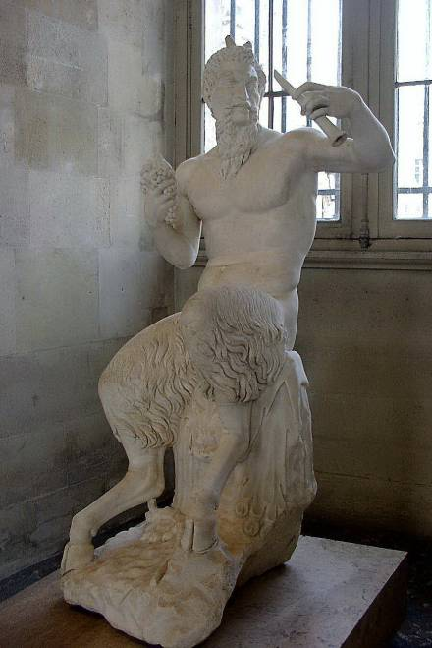

*Рис. 3. Античная статуя древнегреческого рогатого бога Пана (Лувр, Париж)*

Цель: Формирование у учащегося активной позиции в учебной деятельности, превращение его в подлинного субъекта учебной деятельности.

Возрастная группа**:**14-15 лет

Учебная дисциплина: Искусство

Форма работы: индивидуальная

**Познавательные УУД.**

**Задание 1.**

Назвать стили дизайна. На фотографиях А) и Б) в каждом стиле найти и описать 5 признаков, характеризующих данный стиль.

**А)**

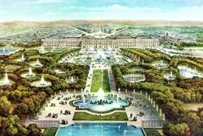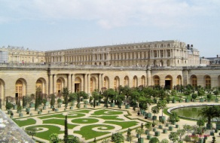

***Рис. 4. Версаль - архитектурно-парковый ансамбль****(1623-1830); Ландшафтный парк Версальского дворца - работа Андре Ленотра.*

**Б)**

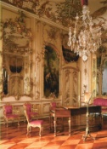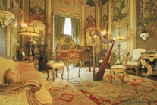

# *Рис. 5. Стиль Барокко 17век (Дизайн в стиле барокко)*

# Цель: Формирование умения наблюдать, классифицировать, использовать разные источники информации, делать выводы и умозаключения.

Возрастная группа: 13-14 лет

Учебная дисциплина: Искусство

Форма работы: индивидуальная и работа в парах.

**Задание 2**

На схеме А) показать группы инструментов симфонического оркестра.

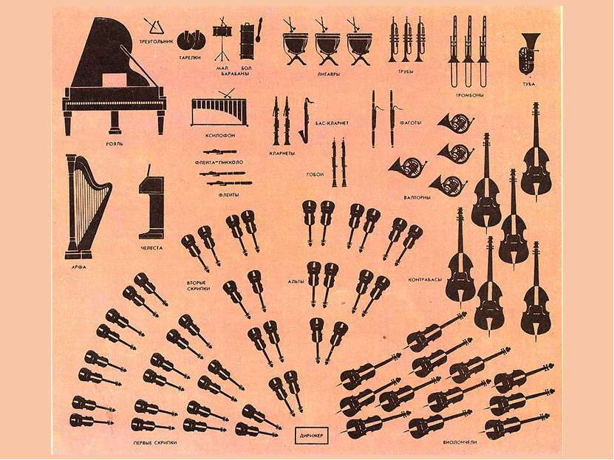 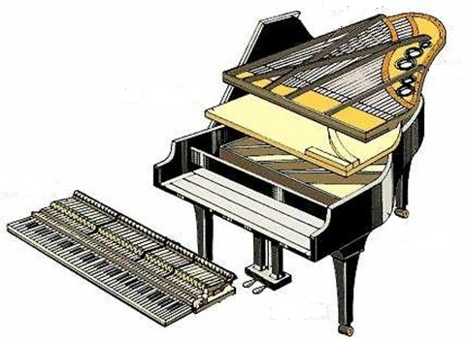

а) б)

*Рис. 6. а) группы инструментов симфонического оркестра; б) части рояля*

Схема а) - Струнно-смычковые, духовые медные и деревянные, ударные, сольные инструменты.

На схеме Б) указать названия частей рояля.

(Рама, откидная часть крышки, демпфер, клавиатура; педаль; струны)

Цель: Формирование способностей к самоуправлению своей деятельностью, потребности в межличностном общении, в познавательной и творческой деятельности.

Возрастная группа: 10-11 лет

Учебная дисциплина: Искусство

Форма работы: работа индивидуально, в малых группах.

**Коммуникативные УУД.**

**Задание 1.**

Решить кроссворд по теме: «Мир Музыки»

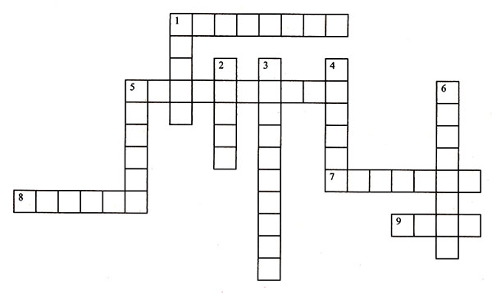

*Рис. 7.*

***По горизонтали:***

1. Музыкально-драматическое произведение (часто с комедийными элементами), в котором пение чередуется с танцами и диалогами. (Оперетта.)

5. Клавишный струнный музыкальный инструмент. (Фортепиано.)

7. Четырехструнный смычковый музыкальный инструмент высокого регистра. (Скрипка.)

8. Искусство, отражающее действительность в звуковых художественных образах. (Музыка.)

9. Вид музыкальных (художественных) произведений, характеризующийся теми или иными сюжетными или стилистическими признаками. (Жанр.)

***По вертикали:***

1. Музыкально-драматическое произведение, в котором действующие лица поют в сопровождении оркестра. (Опера.)

2. Стихотворное и музыкальное произведение для исполнения голосом или голосами. (Песня.)

3. Смычковый музыкальный инструмент, средний по регистру и размерам между скрипкой и контрабасом. (Виолончель.)

4. Небольшое лирическое музыкально-поэтическое произведение для голоса с музыкальным сопровождением. (Романс.)

5. Деревянный духовой музыкальный инструмент высокого тона в виде прямой трубки с отверстиями и клапанами. (Флейта.)

6. Артист, играющий на музыкальном инструменте. (Музыкант.)

Цель: Формирование умения, готовности и способности выстраивания диалога*,*развитие коммуникативной компетентности.

Возрастная группа: 11-12 лет

Учебная дисциплина: Искусство

Форма работы: работа учащихся в парах, в группах.

Оценивается правильность ответов и время, затраченное на решение кроссворда.

**Задание 2**.

«О чем говорят «звучащие» картины?» Назвать картину художника и музыкальное произведение (задания из урока - КВН по - пройденному материалу - М. П. Мусоргский – сюита «Картинки с выставки», картины художника Виктор Гартман)

|  |  |  |
| --- | --- | --- |
| 1- команде:  C:\Users\Computer\Saved Games\Desktop\ворота.jpg  (Ответ: «Богатырские ворота») | 2 - команде:  **C:\Users\Computer\Saved Games\Desktop\избушка.jpg** (Ответ: «Избушка на курьих ножках») | 3 - команде:  C:\Users\Computer\Saved Games\Desktop\балет.jpg  (Ответ: «Балет невылупившихся птенцов») |

*Рис. 8.*

Цель: Создание учебной мотивации к пробуждению познавательного интереса, стремление к успеху и одобрению, способности к самостоятельной оценке своей работы; формирование умения общаться и взаимодействовать с другими детьми

Возрастная группа: 9-10 лет

Учебная дисциплина: Искусство

Форма работы: работа в группах (командах)

Оценивается правильность ответов команды, организованность, время, потраченное на подготовку.

**Регулятивные УУД**

**Задание 1.**

Тема «Преобразующая сила музыки»

Тест на общемузыкальные темы (виды и жанры музыки, композиторы, музыкальные инструменты)

Составить 10 вопросов – тестов по 4 варианта ответов на каждый вопрос.

Пример приведен в таблице (правильный ответ – отмечен).

|  |  |
| --- | --- |
| **Вопрос №1**  Пение без слов?   романс  ария  вокализ  гимн  **Вопрос № 2** Сколько музыкантов  в квинтете?   4  1  2  5  **Вопрос № 3** Торжественная песня,  которую поют стоя?  ария  частушка  романс гимн  **Вопрос № 4** Музыкальный спектакль,  в котором все поют?   опера  балет  увертюра  другой вариант  **Вопрос № 5** Самый большой клавишный  духовой инструмент?   кларнет  орган  труба  саксофон | **Вопрос № 6** Самый низкий мужской голос?   тенор  сопрано  бас  альт  **Вопрос № 7**  Какую музыку писал Ф. Шопен?   танцевальную  оперы  балеты  эстрадную  **Вопрос № 8** Какой инструмент не относится  к духовой группе  симфонического оркестра:   гобой  альт  кларнет  фагот  **Вопрос № 9** Французский эстрадный  уличный певец?   солист  шансонье  бард  трубадур  **Вопрос № 10** Лирическая песня, которую  исполняют  под гитару или рояль?   ария  гимн  романс  вокализ |

**Начало формы**

**Конец формы**

**Начало формы**

Цель: формирование регулятивных*,*универсальных умений – способность справляться с поставленной задачей; расстановка приоритетов; контроль и управление временем.

Возрастная группа:12-13 лет

Учебная дисциплина: Искусство(Музыка)

Форма работы: работа в парах.

**Задание 2.**

Описать картину художника Кармонтеля Луи (Франция, 1777)

«Леопольд Моцарт со своими детьми»(Leopold Mozart and his Children Wolfgang Amadeus and Maria Anna)

Согласно схеме «Как анализировать произведение живописи».

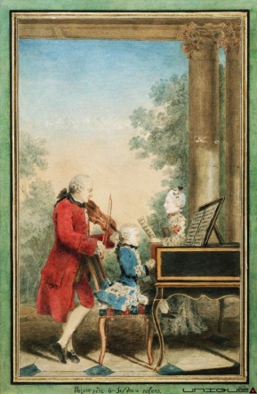

*Рис. 9.*

Цель: Сформировать цель и действия, необходимые для осознанной саморегуляции – целеполагания и целеосуществления.

Возрастная группа: 12-13 лет

Учебная дисциплина: Искусство (музыка)

Форма работы: индивидуальная и работа в парах.

Конец формы

**Примеры задания УУД**

Преподавание музыки на принципах развивающего обучения.

**Тема урока — «ТАНЕЦ»**

Детям было дано задание простучать остинатный ритм «ти-ти-та» (две восьмые – четверть) под музыку «Итальянской польки» С. В. Рахманинова. Необходимо добиться слаженного исполнения ритмического рисунка на музыкальных инструментах, смены динамики, попадания хлопками на сильные доли, ускорения и замедления темпа и т.д. Цель всего этого действия – передать характер польки. **Здесь формируется познавательные и коммуникативные УУД**. Все заняты, всем интересно, дети стараются. Ведь ребенок знакомится и овладевает понятиями и вступает в сотрудничество со сверстниками.

Как известно, коренное и самое существенное отличие учебной деятельности от всякой другой (особенно от учебной «работы») в том, что она протекает прежде всего в сфере теоретического (постигающего) мышления и для нее характерно такое преобразование материала, которое вскрывает в нем внутренние существенные связи и отношения. Их выявление позволяет детям проследить происхождение самого знания, осуществить «открытие истины». Такое творческое преобразование материала протекает как процесс реального и мысленного экспериментирования с целью проникновения в сущность всякого музыкального явления, события, факта, прослеживания в нем взаимосвязи общего и частного. Имелось ли в приведенном примере все это? Да и возможно ли эти «высокие критерии» перенести на такой незначительный для постижения искусства прием?

Все дело в том, что этот прием как раз очень характерен для уроков музыки: именно с пропеванием мелодий, с игрой на детских музыкальных инструментах, с исполнением музыки в движении и многочисленными прихлопами и притопами и это обычно связывается собственно с деятельностью ребенка.

— Но что же все таки, делал ребенок?

— Пел, топал, играл, стучал, пританцовывал...

— Что он узнал и на каком уровне протекало его мышление?

— Узнал, что размер польки как вида танца — двухдольный- 2/4, определил сильную долю в такте, а если еще и сравнил польку с маршем на предмет сходства и различия — то усвоил определенное теоретическое музыкальное знание.

— А о чем он думал и что при этом переживал? Наверное, боялся, что не попадет в долю, следил за своей партией, старался играть вместе со всеми, назвал характерные черты марша и польки, выбрал инструмент подходящий характеру музыки и пытался сыграть громко - тихо, быстро - медленно?

**При выборе музыкального инструмента формируются познавательные, коммуникативные знания.**

Ребенок постоянно делал в основном то, что просил его читель, т. е. старался хорошо и правильно выполнить «учебное задание». А переживал всего лишь удовлетворение от реализации своей потребности взять в руки инструмент и что-то сыграть на нем.

А если с самого начала, но сделать по-другому — когда учитель совсем ничего не показывает? Дети взяли инструменты в руки, чтобы сырать польку, попробовали. Что у них получилось? А что же нужно сделать, чтобы получилась полька? И вот тут в ответах детей нужно уловить хотя бы намек на то, что сначала надо узнать, как в музыке появилась полька и танец вообще. После этого состоялся разговор о природе явления: о том, почему человек начал танцевать (выражать себя в разных движениях) — это его человеческая потребность. И вот здесь уже легко перейти к тому, что условия жизни (ситуации) у человека бывают разные, эмоциональные состояния его могут быть тоже различны, – значит человек и выражает себя в движении в разных ситуациях по-разному: в различных темпах, ритмах, характере движений (резкие—плавные) и т. д.

В рассуждениях (а они достаточно краткие) дети сами приходят к выводу: полька — это определенное эмоциональное состояние человека, которое лучше всего поддается выражению в том-то и том-то. И это состояние, обычно связанное с радостным ощущением жизни, конечно, не могли не увековечить композиторы всех эпох. И С. В. Рахманинов в том числе.

Вот теперь и начинается непосредственно исполнительское творчество детей, выражающееся как конкретизация того или иного эмоционального состояния в языке музыки. И сама готовность к исполнению первых звуков — уже есть творческий акт!

Этот пример наглядно демонстрирует, как внешняя занятость ребенка на фоне общения с учителем под «сопровождение» музыки, когда всем радостно и интересно, как яркий (но внешний) результат затмевает процессуальность этого действия, в которой только и может быть отражена сущность детского развития. Конечно, здесь присутствует репродуктивный процесс.

**Анализ работы УУД**

Результаты УУД можно определить во многих направлениях. Отметим главные из них.

**1.** Урок с использованием УУД показывает: чем меньше ребенок, тем он ближе к истокам, началам человечества, тем рельефней у него проявляются генетические родовые свойства человеческой психики, не отягощенные различными штампами восприятия и азами «беспомощной выученности». Младшие школьники интуитивно схватывают сходство и различие фрагментов по обобщенной интонации. В этом проявляется главнейшее свойство человеческой психики — способность целостно воспринимать явление в интегративном единстве интеллектуальной и эмоциональной оценок.

**2.** Результаты заставляют задуматься об исключительно важном, ключевом моменте для содержания музыкального образования уже в практическом плане: с чего начинать изучение музыки в начальной школе? С элементарных песенок и инструментальных миниатюр, которые уже апробированы в практике и потому есть в любых сборниках, как «доступные возрасту», или с самого начала воспитывать у детей полноценный опыт восприятия музыки глубокой, серьезной, т. е. классической музыки, которой достоин современный ребенок? Кстати — о психологии современного ребенка. Доказано, что он представляет собой «всезнайку», готового ответить на любой вопрос, но при малейшем затруднении сразу теряет к вопросу интерес. Размышляя, не может дальше развить свое суждение (не умеет «продлить» мысль).

Естественно, что самая первая проблема, с размышлений над которой ребенок начинает музыкальное образование в школе — это «Как создается музыка». Современный школьник знает, что композитор сочиняет музыку, поэт — стихи, художник рисует картину и т. д. Но что за этим стоит, его пока мало интересует. Обычный ответ — «музыку сочиняет композитор» — чаще всего устраивает и ученика, и учителя, и проблема фактически снимается, так и не развернувшись.

С этим и призван бороться **метод моделирования художественно-творческого процесса:** каждый ребенок ставится в позицию композитора, отвечающего для себя на вопросы, которыми и мучается композитор - творец: о чем и как я хочу сказать своей музыкой, почему именно это важно для меня, и важно ли это для них?

Конец формы

**Ссылки на источники**

1. Федеральный образовательный стандарт основного общего образования (утв. приказом Министерства образования и науки РФ от 17 декабря 2010 г.№1897)
2. Е. Д.Критская, Г. П.Сергеева, программа «Музыка. 1-4 кл», М., Просвещение, 2011г.
3. В. В. Алеев, Т. И. Науменко, программ «Музыка 1-8 кл», М., Дрофа, 2014г.
4. <http://meta-music.ru/page/gosudarstvennye-standarty>
5. [http://nsportal.ru/shkola/materialy-metodicheskikh-obedinenii/ formirovanie-universalnykh-uchebnykh](http://nsportal.ru/shkola/materialy-metodicheskikh-obedinenii/library/2014/12/18/formirovanie-universalnykh-uchebnykh)
6. <http://nsportal.ru/shkola/muzyka/library/2013/10/13/fgos-muzyka-uud-po-klassam-5-7-klass>
7. <https://open-lesson.net/3612/>
8. <https://sites.google.com/site/smoltechnogsv/2-3-razrabotka-zadanij-po-formirovaniu-uud>
9. <http://festival.1september.ru/articles/646326/>